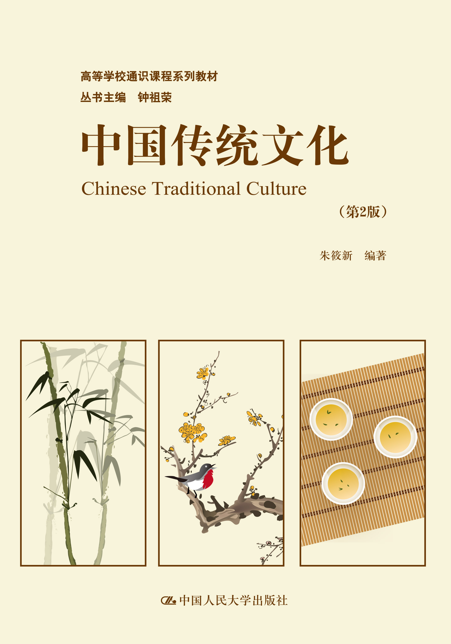
书名：中国传统文化（第2版）
书号：978-7-300-18518-7
著者：朱筱新
页数：220
出版时间：2014年2月
定价：35元
出版社：中国人民大学出版社

- 本书卖点
  - 高等学校通识课程系列教材
  - 了解中国传统文化的入门读本
  - 2010年出版的《中国传统文化》（第1版）已累计销售15000多册

- 读者定位
  - 高等院校大学生
  - 对中华文化感兴趣的读者

- 作者简介
朱筱新，浙江湖州人，毕业于北京师范大学，北京教育学院人文学院历史学教授，学科带头人，兼任澳门科技大学访问教授、北京学研究所研究员等。在高校长期从事中国古代史、中国传统文化、文物与历史等学科的教学与研究。著有《中国古代的礼仪制度》、《文物与历史》、《文物讲读历史》等，以及合著、论文数十余部、篇。

- 内容简介
“中国传统文化”是高校人文社会科学公共选修课程中的一门课程，本教材结合高等教育的特点和学生的知识需求，选择了中国传统文化中最具代表性、与现实生活联系较为密切、对提高学生文化素养有一定帮助的中国传统思想、社会生活、文化艺术、传统建筑、节日风俗等内容进行阐述，深入分析和揭示其所蕴含的人文内涵，展示中国传统文化的精髓和魅力。本教材通俗易懂，知识性、趣味性、可读性较强，对于高校师生而言是一部难得的学习中国传统文化的教材，对于其他有志于了解中国传统文化的人而言也是很好的入门书籍。

- 上架建议
通识教材/中国文化

- 简要目录
绪论
第一章传统思想与礼仪风俗
第一节倡导和谐的传统思想
第二节“礼仪之邦”与传统礼节
第二章多彩的传统社会生活
第一节纪时与历法
第二节绚丽多姿的传统服饰
第三节传统的家居和社会生活
第三章中国传统艺术
第一节书法与绘画
第二节乐舞与戏剧
第四章中国传统建筑
第一节中国传统建筑的发展历程及特点
第二节中国传统建筑中的传统文化
第三节不同类型的中国传统建筑
第五章中国传统节日及风俗
第一节中国传统节日的由来和文化内涵
第二节中国汉族主要传统节日和文化
第三节中国少数民族主要传统节日和文化
参考文献
后记

- 书摘
中国是一个历史悠久的世界文明古国。在五千余年的文明进程中，中华民族不仅创造出极其灿烂辉煌的物质文化，还遗留下极其丰富多彩的精神文化，由此形成中华民族博大精深的传统文化。这些物质文化和精神文化，体现了中华民族对自然和社会的认识，展现了中国古代的社会生产和生活面貌，表现了中华民族对物质生活和精神生活的追求，更展示了中华民族的精神风貌。
中国传统文化作为中华民族的文化遗产，既记录着五千余年社会文明发展的光辉历程，又承载着中华民族优秀的思想品德、文明行为、美好生活、艺术修养等信息，体现了中华民族勤劳智慧、自强不息的品质以及勇于探索创新、不屈不挠的精神，这正是中国传统文化的精华和魅力所在。
中国传统文化的内容十分丰富，涵盖了中国社会生活的各个方面；它的内涵更是丰富且深刻，蕴含了中华民族最优秀的品德和精神风貌；它的表现形式又是多种多样的，或直观形象，或含蓄委婉。中华民族优秀的传统文化，对中国社会历史的发展发挥了极其重要的作用，是中华文明重要的组成部分。时至今日，它仍在发挥着积极的作用，并且越来越为世界各国所认同和重视，成为全人类共同的物质财富和精神财富。
在中国传统文化中，有许多内容是与人们的日常生活密切相关的，这也反映了中国传统文化产生的一个重要途径，即这些传统文化的产生，有的是源于人们的亲身经历，有的是源于人们对自然或社会生活的共同认识，有的是源于人们的企盼和追求，还有的是源于人们的生活习俗。无论是哪种途径产生的传统文化，都代表了人们的思想和精神境界，反映了人们对自然、社会和生活等的认识，既体现了人们自尊、自强、自爱、自立的人格品质，又表现了人与自然、社会、他人之间的和谐、和睦、友善，更反映了人们对生活和对真善美的追求。中国传统文化体现的是积极向上、健康有益的主旨，具有指导后人善待自然、善待社会、善待他人、善待生活、善待自己的功能和作用，这也是认识和理解中国传统文化应掌握的一个基本点。
此外，在中国传统文化中，也有一些源于外来的文化，其中包括外来宗教、文化艺术、生活习俗等。中华民族在接受和认同这些外来文化的同时，又从自己的传统文化出发，对其进行改进、改造，使其逐渐融入中国传统文化，以符合中华民族的观念、意识。在吸收、借鉴、改造这些外来文化的过程中，使其最终与中国文化相融合，成为中国传统文化的组成部分，这也使得中国传统文化具有兼容并蓄、开放包容的特点。
中国的一些传统文化现象虽然具有形象、直观的特点，但文化现象仅是中国传统文化的外在表现形式。事实上，每一种文化现象都有其产生或形成的社会历史背景和根源，是特定背景下的历史产物，所以揭示中国传统文化现象背后的社会历史信息，不仅有助于展示文化现象的全貌，更有助于深入探讨和研究文化的本质及内涵。
文化，有狭义和广义之分。狭义文化一般是指以哲学思想、文学艺术、科学技术等为主的精神文化内容；广义文化除这些内容外，还包括在不同历史时期的社会生活和生产活动中产生并得以传播的所有文化及其现象，即人类在各种社会实践活动中所创造的一切物质和精神财富。中国传统文化，就是在中国数千年文明的发展历史中逐渐产生、流传和不断发展、演进而成的，并且在以后的历史中又被继续传承和发扬，进而成为延续数千年的文化现象。
不可否认的是，由于中国经历了两千余年的封建社会，所以中国传统文化中不可避免地夹杂着一些封建观念和意识等糟粕。在认识和理解中国传统文化时，需要对其加以区分和辨识。
在世界历史中，中国传统文化曾被当作东方文明的主流。中华文明曾为世界各国、各地区的民族所敬仰和崇拜，并随着中外经济文化的交流和发展，传入世界的许多地区，特别是东亚、南亚等地区，从而为更多的民族所熟悉、了解和认同，进而被接受、吸收，逐渐成为一些国家和地区民族传统文化的组成部分。这也从一个侧面说明，中国传统文化反映了农耕文明下人类共同的价值观、人生观，代表了人们共同的理想和追求。
在当今的现代社会中，中国传统文化依然延续和发展着，并且不断被注入新的活力，依旧是社会生活的重要组成部分。之所以会这样，原因就在于中国传统文化不仅符合不同历史时期社会的共识，还具有推陈出新、自我完善的特点，从而具有极强的生命力和活力。这也是中国在世界四大文明古国中，成为唯一一个由本民族文化一直延续、传承至今的国家的主要原因之一。
继承和弘扬中华民族的传统文化，绝非是对形式和表象的传承，而是对本质和精髓的传承。因此，要继承和弘扬中华民族在五千余年的文明进程中形成的优秀文化，必须清楚地认识和理解传统文化的内涵，揭示和诠释传统文化所蕴含的思想和人文素养。只有正确把握中国传统文化的内涵，理解其本质所在，才能有助于今人的传承，并使之成为自觉行为。这也正是本书撰写的初衷和宗旨，即在展示中国传统文化的基础上，深入探讨和研究各种文化现象的社会历史背景、思想和人文内涵，由表及里、全方位地展示中国传统文化。
中国传统文化所包含的内容极为丰富，受篇幅的限制，本书只能选取一些有代表性和典型性的、与当今社会生活联系较为密切的、不易理解或易产生歧义的传统文化现象作为主要内容，通过对这些文化现象的展示和阐述，力求展现其全貌。

